Aanwijsbesluit vuurwerkvrije zones jaarwisseling 2025 – 2026 gemeente Koggenland
Burgemeester en wethouders van de gemeente Koggenland;

gelet op artikel 2:73, eerste lid, van de Algemene Plaatselijke Verordening Koggenland 2025,

overwegende dat:
- het op grond van het vuurwerkbesluit is het toegestaan om consumentenvuurwerk af te steken tussen 31 december 18.00 uur en 1 januari 02.00 uur;
- het op grond van artikel 2:73, eerste lid, van de Algemene Plaatselijke Verordening Koggenland 2025 verboden is om consumentenvuurwerk en illegaal vuurwerk te gebruiken of bij zich te hebben op een door een college in het belang van het voorkomen van gevaar, schade of overlast aangewezen plaats;
- het ter voorkoming van gevaar, schade en/of overlast nodig is om vuurwerkvrije zones aan te wijzen;
Hebben het voorstel van 18 november 2025 gelezen, en;

Besluiten:

De navolgende locatie en gebieden zoals aangegeven op de bij dit besluit behorende kaarten, aan te wijzen als plaatsen waar het tussen 31 december 2025 18:00 uur en 1 januari 2026 02:00 uur verboden is consumentenvuurwerk af te steken:
Avenhorn en De Goorn (Winkelgebieden, Ouderenzorg, Dierenweide).
Het winkelgebied, omdat hier gedurende het jaar vaker overlast wordt ervaren door zowel jongeren als vuurwerk. Er veel mensen tegelijkertijd aanwezig kunnen zijn, er voor de inwoners weinig alternatieven zijn om elders boodschappen te doen.
Ouderenzorglocaties omdat, dit een kwetsbare groep inwoners betreft.
De dierenwijde in De Goorn is meegenomen omdat dieren vaak last hebben van de stress en angst door het lawaai en de lichtflitsen van vuurwerk.
Berkhout (Manege, Buitenholle en Berkenhof)
De manage en de buitenholle grenzen aan elkaar en verblijven dieren. Dieren hebben vaak last van de stress en angst door het lawaai en de lichtflitsen van vuurwerk.
De Berkenhof is een ouderenzorglocatie, dit betreft een kwetsbare groep inwoners.
Bobbeldijk (Dierenhotels);
Hier zitten meerdere dierenhotels bij elkaar. Dieren hebben vaak last van de stress en angst door het lawaai en de lichtflitsen van vuurwerk.
Obdam (Winkelgebieden en zorglocaties)
In Obdam wordt in het algemeen vuurwerkoverlast ervaren, niet specifiek tot een bepaalde wijk.
Het winkelgebied wordt alsnog een vuurwerkvrij zone omdat, er veel mensen tegelijkertijd aanwezig kunnen zijn, en er weinig alternatieven zijn om elders boodschappen te doen.
Ouderenzorglocaties, omdat dit een kwetsbare groep inwoners betreft.
Spierdijk (Zorglocatie)
De ouderenzorglocatie, omdat dit een kwetsbare groep inwoners betreft.
Ursem ( Batterplein , Supermarkt, Ouderenzorg en Hertenkamp).
Het Batterplein in verband met het evenement op het plein tijdens de jaarwisseling. Er zullen dan veel mensen tegelijkertijd aanwezig zijn op het plein.
Ouderenzorglocaties, omdat dit een kwetsbare groep inwoners betreft.
De supermarkt is ook meegenomen, omdat er voor de inwoners weinig alternatieven zijn om elders boodschappen te doen.
Het hertenkamp, omdat hier dieren worden gehouden. Dieren vaak last hebben van de stress en angst door het lawaai en de lichtflitsen van vuurwerk.
Burgemeester en wethouders van Koggenland,

DATUM 1 december 2025
DOCUMENTNUMMER 25.0001615
PROCESNUMMER ZK25002124

de gemeentesecretaris,
J.M.N. Reus

de burgemeester,
P.C. van Maaren

Wilt u bezwaar indienen?
Als u het niet eens bent met een besluit, kunt u hiertegen in bezwaar gaan. U kunt een bezwaarschrift indienen bij Burgemeester en wethouders van Koggenland, Postbus 21, 1633 ZG Avenhorn. Het bezwaar moet u indienen binnen een termijn van zes weken die aanvangt op de dag nadat de gemeente het besluit aan de aanvrager heeft verzonden (de ‘datum verzending’ staat hierboven vermeld). Om bezwaar of beroep in te stellen moet u belanghebbende zijn bij het betreffende besluit. Uw bezwaarschrift bevat in ieder geval: uw naam en adres, de datum, de reden waarom u bezwaar indient en uw handtekening. Geef verder duidelijk aan om welk besluit het gaat, bijvoorbeeld door de omschrijving en het kenmerk te vermelden.
Meer informatie vindt u op Externe link: https://www.koggenland.nl/bezwaar-maken-tegen-een-gemeentelijk-besluit. Hier vindt u ook het digitale formulier waar u met uw DigiD bezwaar kunt indienen.

Voorlopige voorziening
Wilt u de inwerkingtreding van de vergunning tijdelijk uitstellen? Dan kunt u een verzoek om een voorlopige voorziening indienen. Dit kan alleen als u ook bezwaar instelt. U doet dit verzoek bij de Voorzieningenrechter, sectie Bestuur van de Rechtbank Noord-Holland, Postbus 1621, 2003 BR Haarlem. U kunt een verzoek om een voorlopige voorziening ook digitaal indienen bij de genoemde rechtbank via http://loket.rechtspraak.nl/bestuursrecht. Daarvoor moet u wel beschikken over een elektronische handtekening (DigiD). Kijk op de genoemde site voor de precieze voorwaarden.

Kosten
Aan het instellen van bezwaar zijn geen kosten verbonden. Aan het verzoeken om een voorlopige voorziening zijn wel kosten verbonden. De informatiebalie van de Rechtbank Noord-Holland kan u hierover informeren, tel: (088) 3616100.

a. Avenhorn en De Goorn (Winkelgebieden, Ouderenzorg, Dierenweide)

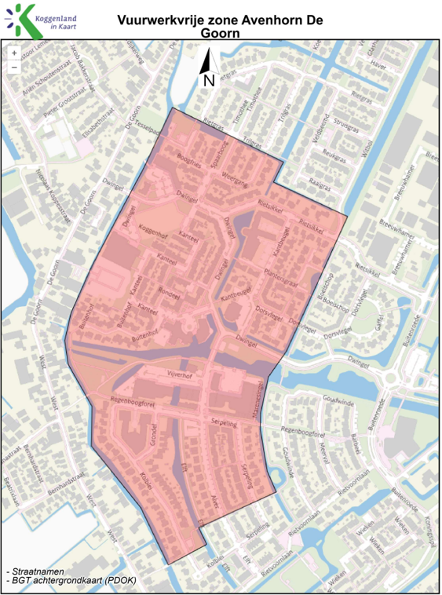

b. Berkhout (Manege, Buitenholle en Berkenhof)

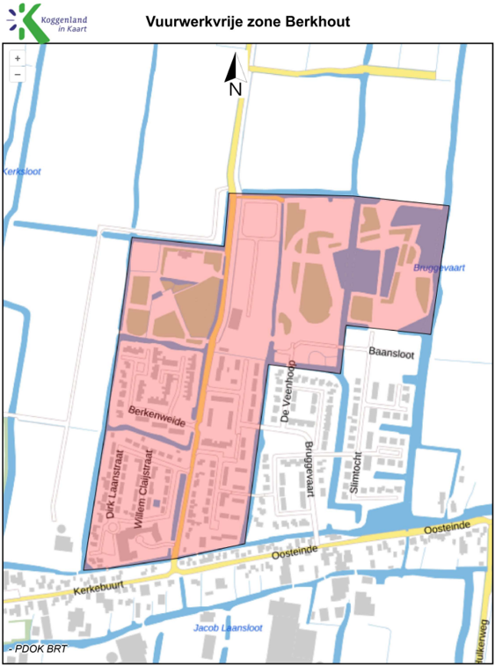

c. Bobbeldijk (Dierenhotels);

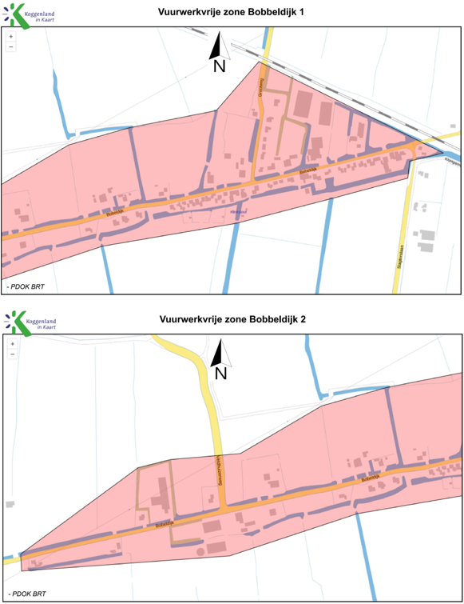

d. Obdam (Winkelgebieden en zorglocaties)

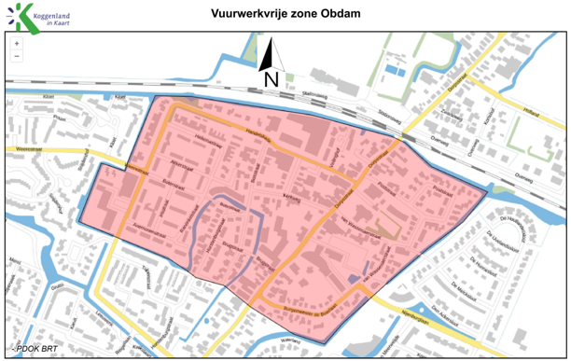

e. Spierdijk (Zorglocatie)

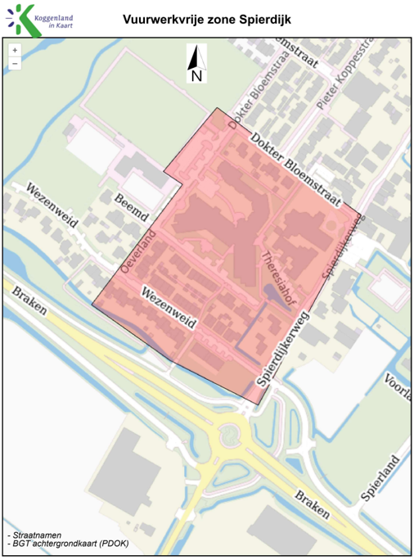

f. Ursem ( Batterplein , Supermarkt, Ouderenzorg en Hertenkamp)



